Dzień dobry
- Pokoloruj obrazki. Ułóż po 3 zdania do każdego obrazka. Powiedz, jakie zagrożenia mogą się pojawić podczas wyjazdu nad morze i w góry.

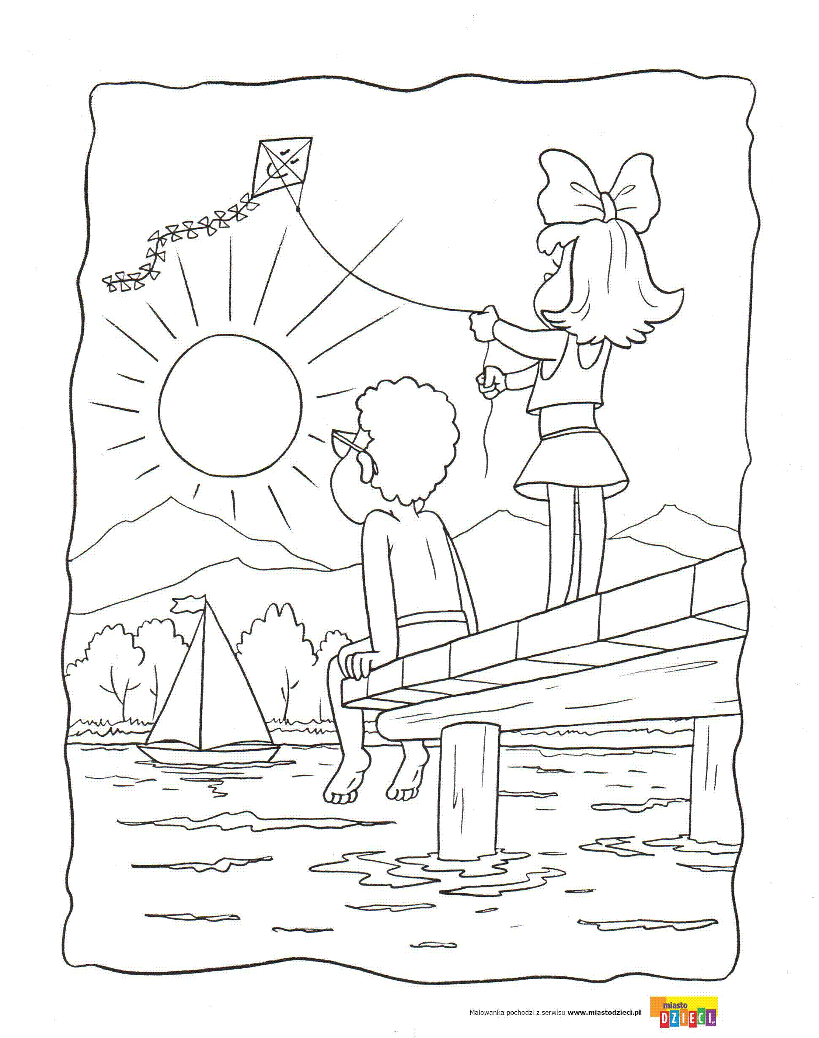
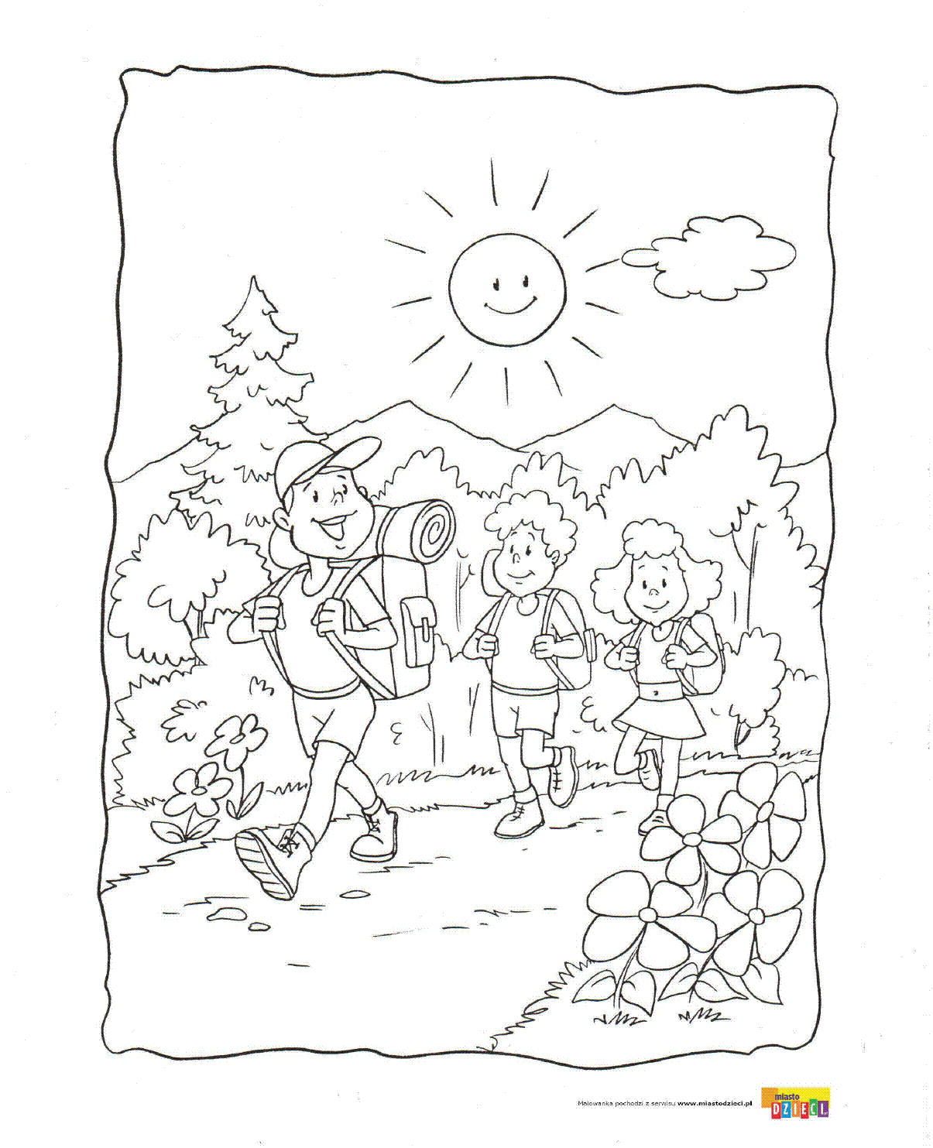

………………………………………………………………………………………………………………………………………………

……………………………………………………………………………………………………………………………………………..

………………………………………………………………………………………………………………………………………………

………………………………………………………………………………………………………………………………………………

………………………………………………………………………………………………………………………………………………

………………………………………………………………………………………………………………………………………………

- Zrób listę rzeczy, które musisz zabrać na wyjazd w góry i nad wodę.

- Rozwiąż krzyżówkę.

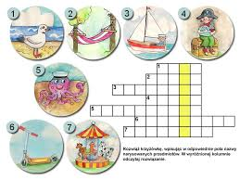
- Przygotuj swój ulubiony;
- sok ze świeżych owoców,
- deser z truskawek,
Pamiętaj o zasadach bezpieczeństwa i higieny pracy.

- Wykonaj prace plastyczną;
Wakacyjna podróż marzeń – technika dowolna.
- Pamiętaj o swoim bezpieczeństwie. Omów informacje zawarte na planszy.

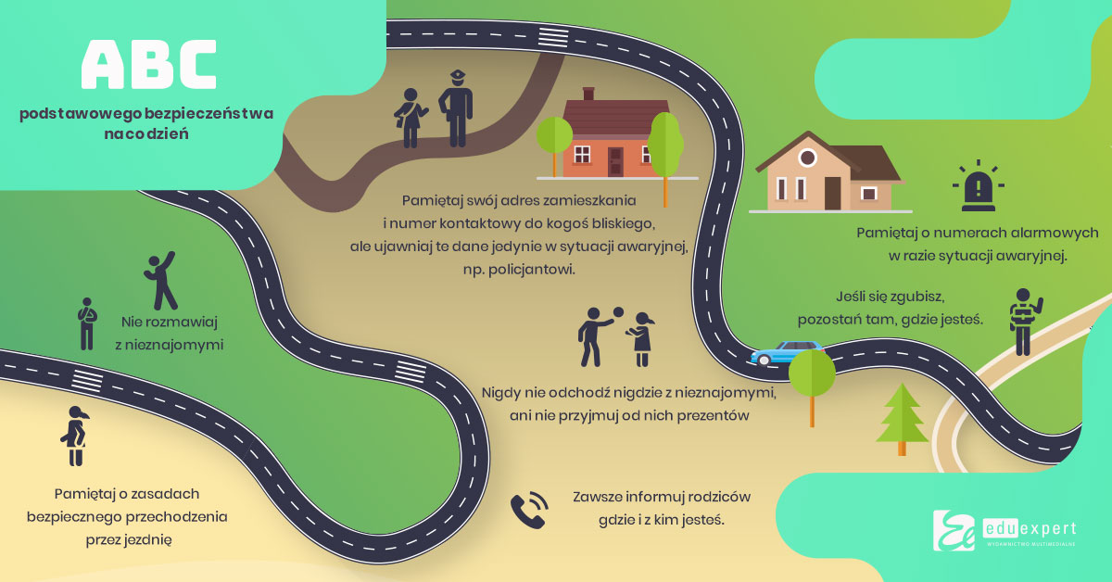
- Włącz ulubioną muzykę i pokoloruj.

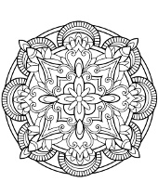

Pozdrawiam serdecznie
Zad. krawiectwo. Ćwiczenie 1. Czy już potrafisz samodzielnie zawiązać krawat, jeżeli nie to jeszcze poćwicz.
Zobacz inne sposoby wiązania krawata.

Zad. z Gos. Pieczenie ulubionych muf inek. Mycie naczyń, sprzątanie stanowiska pracy.

